О Всероссийской горячей линии по профилактике гриппа и ОРВИ
4 сентября 2020 г., пятница
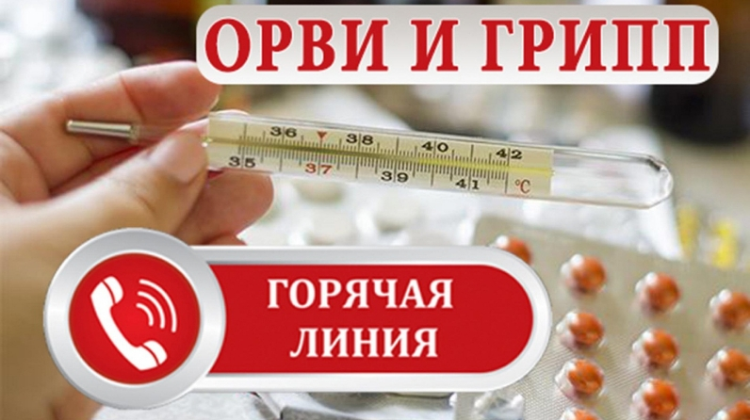
В преддверии эпидемического сезона гриппа Роспотребнадзор открывает Всероссийскую горячую линию по профилактике гриппа и ОРВИ.
В период с 7 по 12 сентября специалисты Управлений Роспотребнадзора по субъектам Российской Федерации проконсультируют всех желающих по различным вопросам, касающимся профилактики гриппа и ОРВИ по телефонам горячих линий и в консультационных пунктах для потребителей.
Единый консультационный центр Роспотребнадзора - 8 800 555 49 43 (звонок бесплатный).
Тематическое консультирование поможет гражданам разобраться, где можно сделать прививку, как правильно подготовиться к вакцинации, можно ли совмещать прививку против гриппа с другими прививками.
Сотрудники ведомства также предоставят рекомендации для родителей, как уберечь детей от простудных инфекций, расскажут о правилах использования масок и других мерах профилактики инфекционных заболеваний.
Особенно важно защитить себя от гриппа пожилым людям, маленьким детям, беременным женщинам, людям, страдающим хроническими заболеваниями (астмой, диабетом, сердечно-сосудистыми заболеваниями) и с ослабленным иммунитетом.
Роспотребнадзор напоминает: вакцинация против гриппа снижает вероятность заболевания гриппом, предотвращает развитие тяжелых осложнений, повышает качество жизни в период эпидемического подъема.
Операторы Единого консультационного центра принимают звонки в круглосуточном режиме. По отдельным вопросам звонки перенаправляют в территориальные органы и организации Роспотребнадзора. Консультации специалистами Управлений проводятся в соответствии с режимом работы по будням с 8.30 до 17.00.

